ГУО «Коптёвская средняя школа»

Час игры
«В гостях у Снежной королевы»

Учитель начальных классов
Кохна Ирина Васильевна

Мероприятие развивает мышление, внимание, вообажение, наблюдательность, любознательность, чувство ритма, активный словарь, умение вступать в диалог.
Час игры «В гостях у Снежной королевы»
Цель:
- закреплять знания детей о зимних явлениях неживой природы, знание детских песен о дружбе, умение разгадывать загадки и ребусы;
- развить мышление, внимание, воображение, наблюдательность, любознательность, ориентировку в пространстве, чувство ритма, активный словарь, интерес к сказкам, умение вступать в диалог, интерес к окружающему;
- формировать любовь к сказкам, доброжелательное отношение детей друг к другу; воспитывать дружелюбие.

Ход мероприятия
(Детей встречают Герда и ведущий, возле Герды стоит горшок с красной и белой розой)
Ведущий: - Здравствуйте, ребята! Мы очень рады видеть вас здесь.
- Скажите, вы знаете эту девочку? (Да, нет, строят догадки, дают ответ).
- Из какой она сказки? (Снежная королева)
- Кто автор этой сказки? (датский писатель Ханс Кристиан Андерсен - автор всемирно известных сказок для детей).
Да, ребята, это Герда.
- А почему она такая грустная стоит и смотрит на эти две прекрасные розы? (Ответы детей)
Герда: - Вы совершенно правы ребята. Снежная королева забрала моего лучшего друга Кая в свои снежные владения. И как настоящий друг я должна вызволить его из беды.
Ведущий: - Ребята, а вы знаете, что такое настоящая дружба и взаимопомощь? (Ответы детей)
Герда: - Ребята, одной мне не справиться. Вы такие умные, добрые и дружные.
- Вы поможете мне? (Да)
- Тогда отправляемся в наше путешествие. А чтобы было легче, я дам по волшебной снежинке, которая будет указывать вам путь.
(Герда раздает ребятам маршрутные листы и отправляется к владениям Снежной Королевы встречать ребят после того, как они пройдут все станции)

МАРШРУТНЫЙ ЛИСТ:
1. Цветник женщины, умевшей колдовать.
2. Мудрый ворон.
3. Дворец принца и принцессы.
4. Пещера маленькой разбойницы.
5. У лапландки.
6. Старуха-финка.

1 станция (музыкальная)
ЦВЕТНИК ЖЕНЩИНЫ, УМЕВШЕЙ КОЛДОВАТЬ
Женщина: - Здравствуйте, бедные крошки! - Как вы попали сюда? (ответ детей – Ищем царство Снежной королевы, чтобы помочь Герде вызволить Кая из ее плена.)
- Ну, заходите, заходите в мой дивный сад, да расскажите мне, вы любите петь песенки? (Да)
- Скажите, мои дорогие! Вы знаете, какие дружные Герда и Кай? (Да)
- Чтобы им помочь, вы должны спеть мне как можно больше песен о дружбе и тогда я дам вам кусочек карты, который поможет найти владения Снежной королевы.
(Песни: Улыбка; Если с другом вышел в путь; Вместе весело шагать…; Все мы делим пополам; Дорога добра; Если рядом с тобой друг; Дружба – это не работа; Друг в беде не бросит; Песенка друзей (Мы едем, едем, едем…); Песенка друзей (Жить в своем доме всегда одному скучно и мне, и тебе и ему!); Ничего на свете лучше нету, чем бродить друзьям по белу свету; Ты, да я, да мы с тобой).
Женщина: - Хорошо вы все поете,
Очень дружно вы живете.
Карту вам сейчас даю,
И вас всех благодарю! (Отдает фрагмент карты)
Женщина: - Удачи вам, ребята!

2 станция (отгадывание ребусов)
МУДРЫЙ ВОРОН
Ворон: - Кар-кар! Здрасьте!
- Зачем в гости пожаловали? (Ответы детей)
Ворон: - Как хорошо, что вы пришли! (Задумчиво качает головой)
- Может быть, может быть! Может быть у вас получится!
- А вот послушайте! - Мне ужасно трудно говорить по-вашему, а уж читать-то и подавно! Вот если бы вы мне помогли!
- Разгадайте ребусы, и тогда я вам подскажу, куда увезла Кая Снежная королева. (Дети разгадывают ребусы)
Ворон: - Какие молодцы! (Поправляет очки)
- Ну что ж, ну что ж! Придется и мне вам помочь. (Отдает часть карты).
- Держите подсказку. Спешите на помощь Герде. В добрый путь!

Ребусы:
, 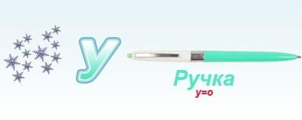, , , , 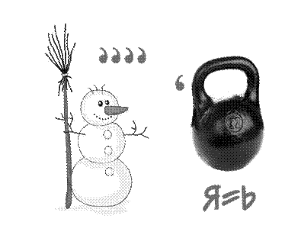, 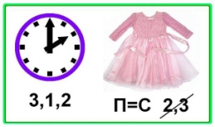, 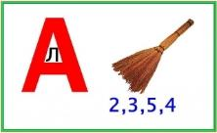, 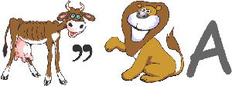 , .

3 станция (рисование)
ДВОРЕЦ ПРИНЦА И ПРИНЦЕССЫ
Принцесса: - Ах, принц, посмотри, сколько ребят к нам в гости пожаловали!
Принц: - Как здорово! Здравствуйте ребята!
Принцесса: - Какие все хорошенькие! Что вас привело в наш дворец? (Ответы детей)
Принц: - Мы будем очень рады вам помочь.
Принцесса: - Но сначала вам надо справиться с нашим заданием.
- Недавно здесь пролетала Снежная королева и оставила свой снежный след (показывает на белые листы). Ваша задача нарисовать здесь снеговика.
Принц: - Дорогая, посмотри, у них здорово получается.
Принцесса:- Держите свою часть карты, надеемся, она поможет отыскать вам царство Снежной королевы.
- Удачи вам, дорогие мои!
Рисунок – образец:

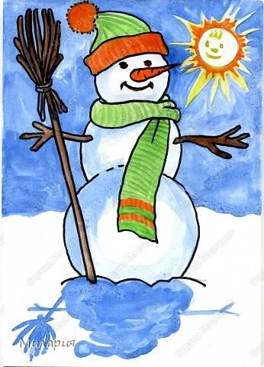
4 станция (танцевальная)
ПЕЩЕРА МАЛЕНЬКОЙ РАЗБОЙНИЦЫ
(Звучит музыка, выбегают разбойники со старухой разбойницей)
Старуха разбойница: - Ишь, какие славненькие, жирненькие. Орешками откормленные! Ну-ка, какие вы на вкус будете?
(Вытаскивает острый, сверкающий нож и имитирует нападение на детей)
Разбойники: - Окружай, лови!
(Выбегает маленькая разбойница)
Маленькая разбойница: - Стойте! Они будут танцевать с нами! Правда, ребята? (Да)
Старуха разбойница: - Зачем вы забрели в ниши места? (Дети отвечают)
- Ха-ха-ха! Вот вы и попались! Можете танцевать с моей избалованной и упрямой девчонкой, но вот отпустить вас не могу и помогать вам не буду.
Маленькая разбойница: - Ах, так! Ну, так и быть!..
- Слушайте! Терпеть не может моя мамаша, когда мы веселимся и пляшем. Ее сразу клонит в сон. Если вы постараетесь, то я добуду для вас подсказку и помогу сбежать.
(Старуха отмахивается рукой и уходит, садится в кресло)
Разбойники: (подходят к маленькой разбойнице) – Потанцуйте вместе с нами.
Повторяйте все за нами!
(Дети танцуют флеш моб, повторяя за разбойниками. Затем, после танца звучит храп.)
Маленькая разбойница: (приставляет палец ко рту) – Тсс! (крадется к спящей старухе и крадет часть карты, отдает ее детям)
Берите, ребята, скорее
И бегите от сюда быстрее.
Маленькая разбойница и разбойники: (кричат в след и машут рукой) – Удачи!
5 станция (спортивная)
У ЛАПЛАНДКИ
Лапландка: - Здравствуйте, ребята! Что вас привело ко мне? (Ответы детей)
Лапландка: - Ах вы, бедняги! - Долгий же вам еще предстоит путь! Придется проделать сто миль с лишком, пока доберетесь до Финмарка, где Снежная королева живет на даче и каждый вечер зажигает голубые бенгальские огни. Я помогу вам, но сначала вы должны, как можно больше, собрать снежных комочков и преодолеть снежные «сугробы».
(На этой станции дети перепрыгивают «сугробы» и бросают бумажные «снежки» в корзины.)
Лапландка: - Какие вы молодцы! Вот вам карта. Спешите, пока Снежная королева совсем не заморозила Кая.
- Прощайте!

6 станция (отгадывание кроссворда)
СТАРУХА-ФИНКА
Финка: - Здравствуйте, ребята! Вижу, вы меня нашли. Что вам надо? (ответы детей)
Финка: - Ах, Снежную королеву найти хотите. Нелегко вам будет ее отыскать, да так и быть, помогу вам. Разгадайте мой кроссворд:

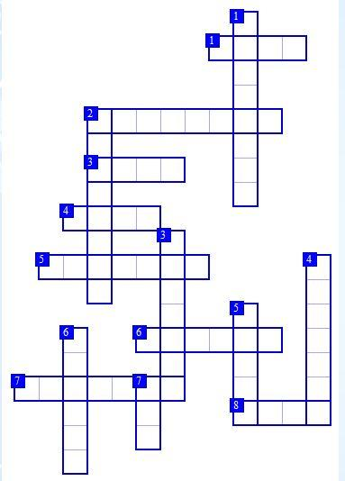
По горизонтали:
1. И не снег, и не лёд,
А серебром деревья уберёт (Иней).
2. Порой за себя мне бывает неловко,
Торчит у меня вместо носа морковка (Снеговик).
3. Бел, как мел,
С неба прилетел.
Зиму пролежал,
В землю убежал (Снег).
4. Зимой и летом одним цветом (Елка).
5. Назовите-ка, ребятки,
Месяц в этой вот загадке:
Дни его — всех дней короче,
Всех ночей длиннее ночи (Декабрь).
6. Вился, вился белый рой,
Сел на землю - стал горой (Сугроб).
7. Последний зимний месяц жаль,
Короткий самый он-… (Февраль)
8. Скатерть бела
Весь мир одела (Зима).
По вертикали:
1. С неба - звездой, в ладошке – водой (Снежинка).
2. Морковка белая из воды сделана.
Растёт зимой, вниз головой (Сосулька).
3. Шуба нова, а в подоле дыра (Прорубь).
4. Бежит по снегу, а следов не видно (Поземка).
5. Подышал он на окно – вмиг покрылось льдом оно.
Даже веточки берёз инеем укрыл …(Мороз)
6. Начинает календарь месяц с именем …(Январь)
7. Без досок, без топоров через речку мост готов.
Мост как синее стекло, скользко, весело, светло! (Лед)
Финка: - Молодцы!
-Да велика ваша сила? Ведь вы такие дружные и наверняка сможете одолеть Снежную королеву. Держите карту.
- А теперь спешите, до свидания!
Встреча всех детей у Снежной Королевы
(загадки и складывание слова дружба)
(У входа в королевство детей встречает Герда)
Герда: - Ребята, какие вы молодцы, вот мы с вами и добрались до владений Снежной королевы. Пойдемте скорее спасать Кая. (Все входят)
Снежная королева: - Остановитесь или я заморожу вас всех, а вместе с вами и лето.
(Кай сидит в стороне и возится с льдинами, укладывая их на всевозможные лады, но он никак не может сложить то, что нужно)
Герда: (зовет Кая) - Кай! Кай! (он не реагирует)
Снежная королева: - Если хотите, чтобы Кай очнулся, спойте мне, спляшите, стихи расскажите.
(Дети танцуют, поют и рассказывают стихи)
Снежная королева: - Вы справились со всеми трудностями на своем пути, чтобы помочь Герде. Так уж и быть отпущу я с вами Кая, а если последнюю головоломку мою отгадаете, то и награжу.
- Помогите собрать Каю льдинки и отгадайте слово, которое было самым главным в нашей игре.
(Дети собирают мелкие льдинки и читают слово «ДРУЖБА», Кай очнулся и подходит к Герде, обнимает ее)
Кай: - Ура! Герда, ребята, у вас все получилось!
Снежная королева: - Молодцы! Вы заслужили свой приз.
- Настоящая дружба растопит любой лед, а настоящие друзья никогда не бросят в беде. Очень мне понравилось, мальчишки и девчонки, что вы такие умные веселые и дружные, получайте свой приз (вручает отрядам призы).
- Была я холодная и злая, но ваша дружба растопила мое ледяное сердце. Не буду морозить лето, пусть оно будет теплым и радостным и принесет вам много хорошего.
- А мне пора на север. До новых встреч!

